丽子美妆项目说明

首页

1>在首页中的全部商品分类中的第一个按钮(洗面按钮)可以进入”洗面”列表页;

2>鼠标滑到全部商品分类上时,可实现显示商品列表,鼠标滑过背景色改变,文字颜色改变,增加下划线效果;  
3>点击顶部的登录,注册按钮可实现跳转到登录界面或者注册界面;  
4>鼠标划过buy60s闪购盒子时会出现左右滑动的按钮,点击实现左右滑动效果;  
5>每滚动到一个指定的滚动条高度,左侧栏可实现对应高度的模块索引显示,点击对应的按钮可实现滚动到指定模块的高度进而显示相应模块;

6>首页轮播图的图片为获取json中的地址,需要运行在服务器上.

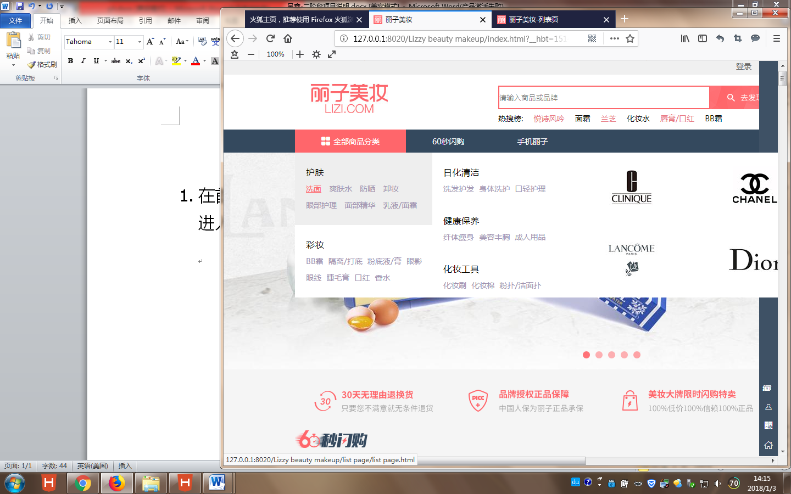

列表页

1. 在”洗面”列表页中点击第一个产品即可进入详情页

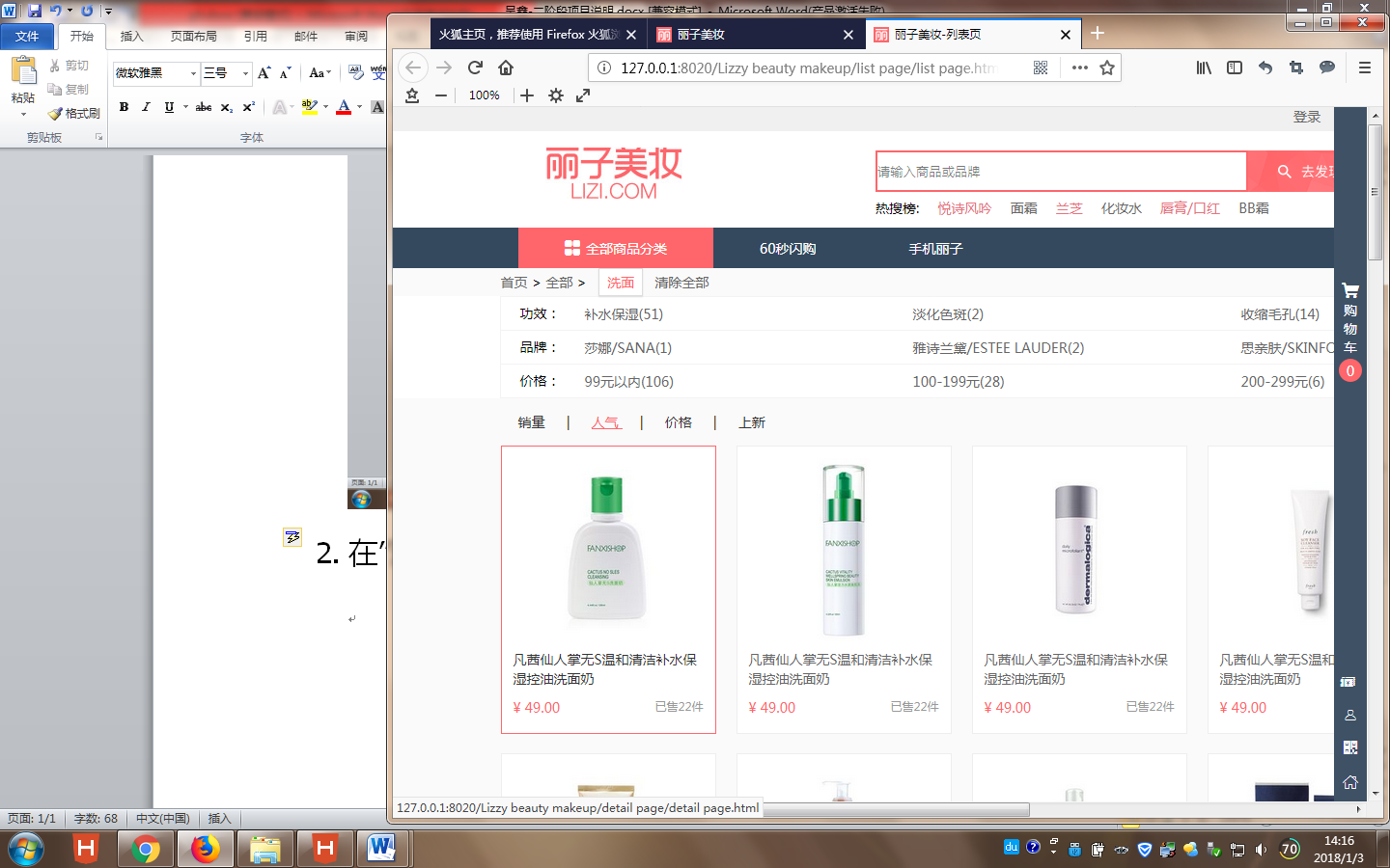

详情页

1. 进入详情页中点击加减按钮可以实现产品数量的增加和减少.2)点击加入购物车可以进入购物车页  
   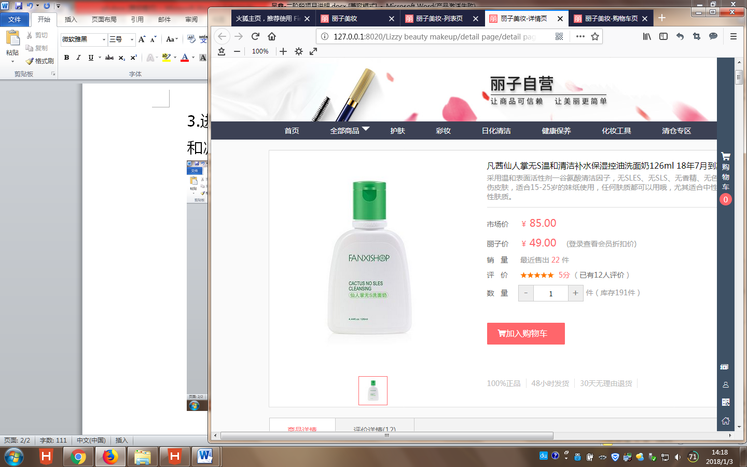

购物车页

1. 1)在购物车页中可以点击选择框实现选中产品,
2. 点击加减按钮可以实现数量的加减变化以及总计金额的变化.3)点击删除按钮可实现删除购物车内容.  
   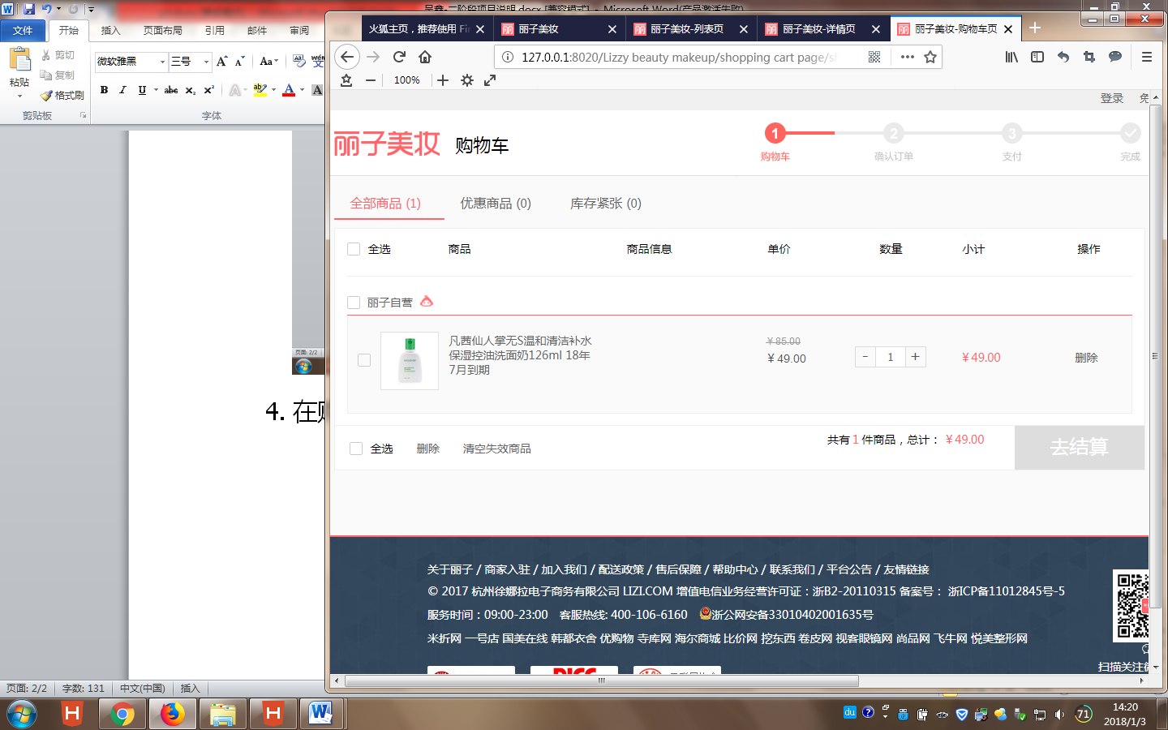  
   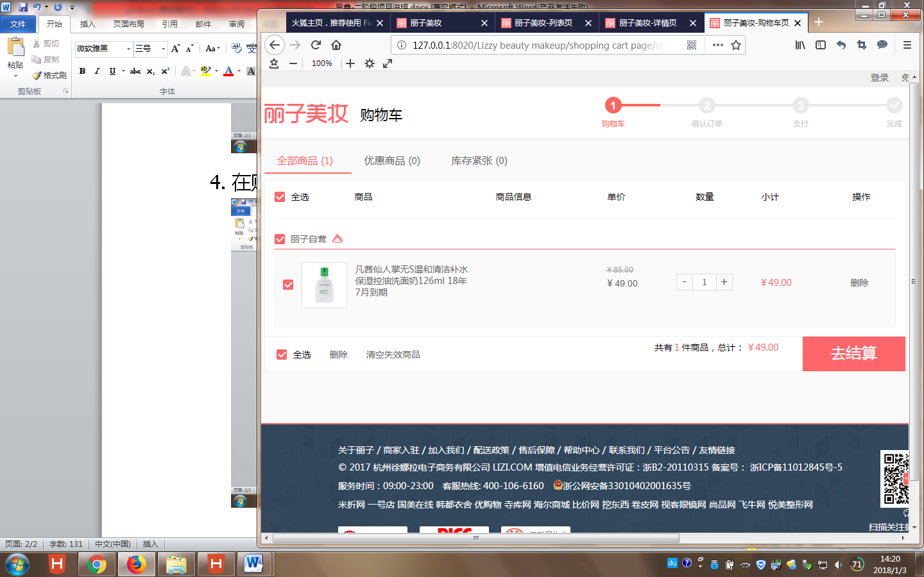

登录页

1. 点击注册按钮可以进入注册页面;使用cookie实现用户名验证
2. 点击登录按钮实现跳转到主页

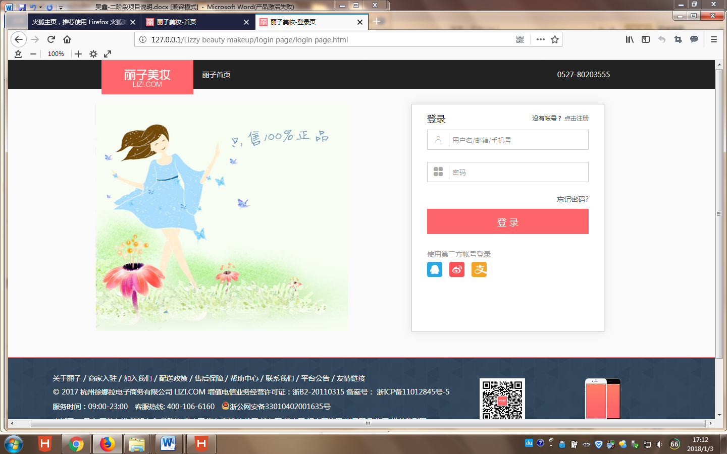

注册页

1. 点击同意协议并注册按钮可实现保存注册信息到cookie中,提供验证;
2. 2>注册成功登录玩完毕后,每个页面头部均会显示用户信息名称,点击注销可实现退出登录状态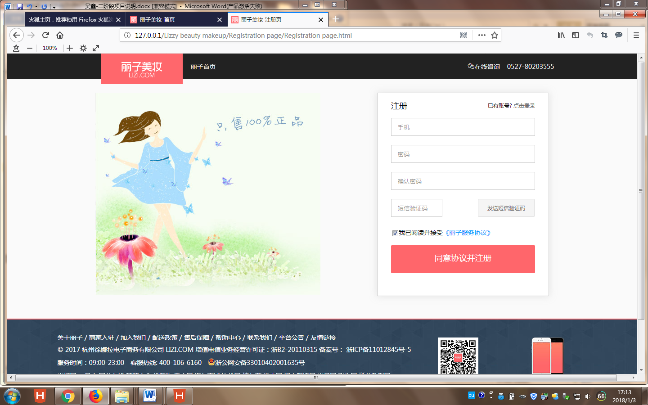

心得:

通过几日的项目编写我深深的体会到了IT这个行业不容易.虽然实现的功能有限,但可以明显的感觉到,想要实现的更多,就要懂得更多,记得更多这样才能在遇到问题是第一时间想到如何编写;希望可以顺利进入第三阶段学习,学习更多的知识.项目中虽然大大小小问题出现了不少,不过还好基本在反复琢磨下还是解决了.